Вирусный гепатит А

Гепатит А — это воспалительное заболевание печени, вызываемое вирусом гепатита А (ВГА). Вирус распространяется главным образом в результате употребления неинфицированным (и невакцинированным) лицом пищевых продуктов или воды, загрязненных фекалиями инфицированного человека. Это заболевание тесно связано с некачественным водоснабжением или заражением продуктов питания, плохими санитарными условиями и несоблюдением правил личной гигиены.
В отличие от гепатитов B и C, гепатит А не вызывает хронических заболеваний печени, но может сопровождаться тяжелыми симптомами и иногда протекать в фульминантной форме (с острой печеночной недостаточностью), часто заканчивающейся летальным исходом.
Гепатит А присутствует во всем мире и возникает как в виде единичных случаев, так и в виде эпидемий, которые имеют тенденцию к цикличности. Эпидемии, обусловленные заражением продуктов питания или питьевой воды, могут иметь взрывной характер. Эпидемии также могут носить затяжной характер и затрагивать целые населенные пункты на протяжении нескольких месяцев в результате передачи инфекции от человека к человеку. Вирус гепатита А долго сохраняется в окружающей среде и может оставаться жизнеспособным даже после процессов обработки пищевых продуктов, обычно используемых для борьбы с бактериальными патогенами или их инактивации.
Передача инфекции.
Основным механизмом передачи вируса гепатита А является фекально-оральный, при котором заражение вирусом происходит в результате употребления неинфицированным лицом продуктов питания или воды, загрязненной фекалиями зараженного человека. На уровне домохозяйств заражение может иметь место в случаях, когда инфицированное лицо не соблюдает правила гигиены рук при приготовлении пищи для других членов семьи. Вспышки заболеваний, передаваемых через воду, хотя и редки, обычно связаны с употреблением загрязненной сточными водами или недостаточно очищенной воды.
Симптомы.
Продолжительность инкубационного периода гепатита А обычно составляет 14–35 дней.
Симптомы гепатита А могут варьироваться от легких до тяжелых и могут включать в себя повышение температуры тела, недомогание, потерю аппетита, диарею, тошноту, ощущение дискомфорта в абдоминальной области, потемнение мочи и желтуху (пожелтение глаз и кожных покровов). Весь спектр симптомов проявляется не у всех инфицированных.
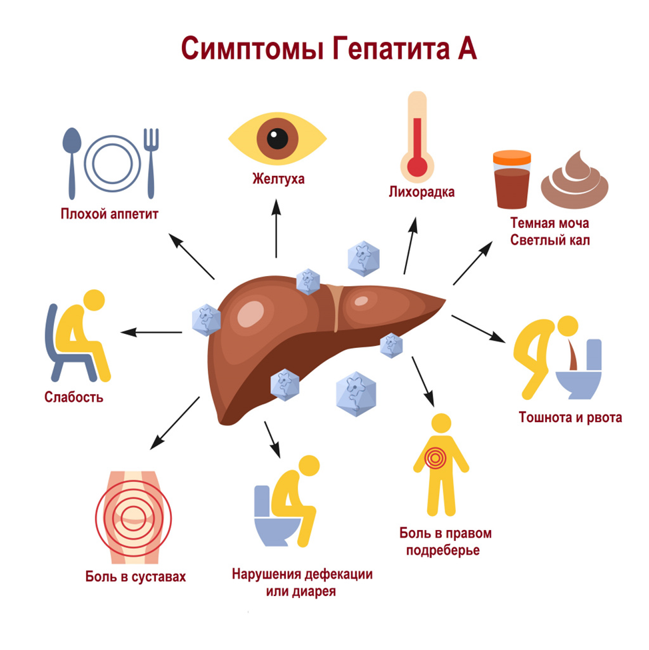
Клинические симптомы заболевания отмечаются чаще у взрослых, чем у детей. Распространенность тяжелых форм заболевания и смертность являются более высокими среди представителей старших возрастных групп. У детей в возрасте до 6 лет инфекция обычно протекает со слабо выраженной симптоматикой, и желтуха развивается лишь в 10% случаев. У некоторых пациентов гепатит А рецидивирует, и только что выздоровевший человек заболевает снова в острой форме. После этого заболевание обычно заканчивается полным выздоровлением.
Профилактика.
Наиболее эффективными средствами борьбы с гепатитом А являются улучшение санитарных условий, повышение безопасности пищевых продуктов и расширение охвата вакцинацией. Распространенность гепатита А можно снизить при помощи следующих мер:
1. Поддерживайте чистоту и соблюдайте личную гигиену:
- мойте руки с мылом перед началом приготовления пищи, после контакта с сырой продукцией, после посещения туалета, возвращения с улицы, приучите к этому детей;
- содержите в чистоте кухонную, столовую посуду и столовые приборы;
- регулярно мойте с моющими средствами все поверхности и кухонные принадлежности, используемые при приготовлении пищи;
- предохраняйте кухню и продукты от насекомых, грызунов;
- тщательно мойте под проточной водой зелень, овощи, фрукты; если они предназначены для детей младшего возраста, необходимо ополоснуть их кипяченой водой.
2. Отделяйте сырые и готовые к употреблению продукты:
- используйте при транспортировке раздельную упаковку для готовой к употреблению и сырой продукции;
- храните продукты в закрытой емкости для предотвращения контакта готовой к употреблению и сырой продукции;
- используйте отдельные разделочные доски и ножи для готовой к употреблению и сырой продукции.
3. Соблюдайте технологию приготовления блюд:
- тщательно прожаривайте или проваривайте продукты, особенно мясо, птицу, яйца, морепродукты;
- при готовке мяса или птицы их соки должны быть прозрачными.
4. Соблюдайте условия хранения и сроки годности продуктов:
- не употребляйте пищевые продукты при малейшем сомнении относительно их доброкачественности, храните пищевые продукты с учетом сроков их годности, просроченные выбрасывайте без сожаления;
- не готовьте заблаговременно скоропортящиеся блюда из мяса, мяса птицы, яиц, а также салаты, паштеты, пудинги, кулинарные изделия с кремом;
- не храните пищу и пищевые продукты длительное время даже в холодильнике, особенно если герметичная упаковка продукта нарушена;
- не берите с собой в дорогу скоропортящиеся продукты;
- не размораживайте продукты при комнатной температуре, лучше размораживать их в камере холодильника;
- используйте для питьевых целей безопасную воду.
Не покупайте продукты на стихийных рынках, в непредназначенных для этих целей местах и у случайных лиц. Покупаемая Вами продукция должна храниться при определенных температурных режимах, которые должны быть отражены на этикетке, но если Вы видите, что эти требования не выполняются, то от приобретения такого пищевого продукта следует отказаться.
Одной из существенных мер профилактики вирусного гепатита А является вакцинация, и прежде всего, путешественников, туристов, отдыхающих в природных условиях, а также выезжающих в южные страны, где регистрируется высокая заболеваемость гепатитом А. Иммунизация против гепатита А проводится двукратно, с интервалом в 6-12 месяцев. Сформированный иммунитет обеспечит защиту от заболевания вирусным гепатитом А до 15 лет.
Соблюдение перечисленных рекомендаций поможет Вам предохранить себя и Ваших близких от заболевания как острыми кишечными инфекциями, так и вирусным гепатитом А, а также предотвратить заражение окружающих!
При возникновении первых признаков болезни следует обязательно обратиться к врачу, так как самостоятельное лечение может принести вред, особенно при применении антибиотиков, к которым вирусы не чувствительны. Только специалист при помощи лабораторных исследований может поставить правильный диагноз, назначить необходимое лечение и тем самым предотвратить осложнение заболевания.
Помните, что любое заболевание легче предупредить, чем лечить! Доброго Вам здоровья!

